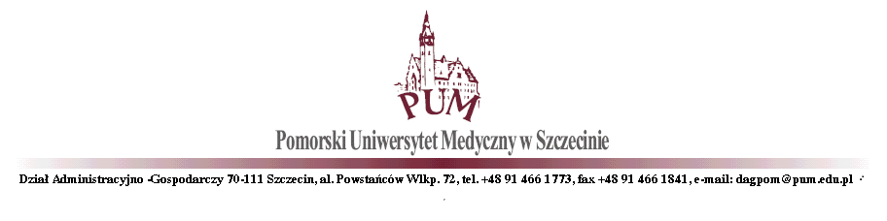
Szczecin, dnia 3.02.2021 r.

Zestawienie ofert

Dotyczy postępowania: „Odbiór, transport i unieszkodliwianie odpadów medycznych z Pomorskiego Uniwersytetu Medycznego w Szczecinie”

Nr sprawy: DAG-261-2/2021

W wyniku zapytania ofertowego otrzymano następujące oferty:

L.p | Nazwa Wykonawcy | Cena netto 1 kg odpadów medycznych o kodach 18 01 02*, 18 01 03*, 18 01 04, 18 01 06*, 18 02 01, 18 02 02* | Cena netto 1 kg odpadów medycznych o kodzie 16 05 06* | Cena netto 1 szt. jednorazowego pojemnika plastikowego na odpady medyczne o pojemności 10 l
1 | Z.T.-H. KONCA sp. z o.o. | 7,80 zł | 38,00 zł | 8,00 zł

